13

Agrupación Política Nacional Agrupación Social Democrática

4.13. Agrupación Política Nacional Agrupación Social Democrática

El día 12 de mayo de 2006, la Agrupación Política Nacional Agrupación Social Democrática entregó en tiempo y forma, el Informe Anual sobre el origen y destino de los recursos que recibió durante el ejercicio de 2005, en la Secretaría Técnica de la Comisión de Fiscalización de los Recursos de los Partidos y Agrupaciones Políticas, de conformidad con lo establecido en el artículo 35, párrafos 11 y 12 del Código Federal de Instituciones y Procedimientos Electorales y el artículo 12.1 del Reglamento que Establece los Lineamientos, Formatos, Instructivos, Catálogo de Cuentas y Guía Contabilizadora Aplicables a las Agrupaciones Políticas Nacionales en el Registro de sus Ingresos y Egresos y en la Presentación de sus Informes, aprobado por el Consejo General del Instituto Federal Electoral en sesión del 17 de diciembre de 1999, vigente a partir del 1 de enero de 2000.

4.13.1 Inicio de los Trabajos de Revisión

El día 12 de mayo de 2006 se dio inicio a los trabajos de revisión de las cifras consignadas en el Informe “IA-APN”. Mediante oficio STCFRPAP/192/06 del 16 de febrero de 2006, la Secretaría Técnica de la Comisión de Fiscalización solicitó a la agrupación que remitiera los registros contables correspondientes al ejercicio de 2005, así como la documentación comprobatoria soporte de dichos registros, a fin de verificar las cifras consignadas en su Informe Anual “IA-APN” y sus formatos anexos, tal como lo establecen los artículos 38 párrafo 1, inciso k) y 49-A, párrafo 2, inciso a) en relación con el 34, párrafo 4, del Código Federal de Instituciones y Procedimientos Electorales, así como los artículos 12.4 y 14.2 del Reglamento de la materia.

Con escrito CEN-003-2006 del 12 de mayo de 2006, la agrupación manifestó lo que a continuación se trascribe:

“De conformidad con lo dispuesto en el artículo 35 párrafos 11 y 12 del Código Federal de Instituciones y Procedimientos Electorales, así como con los artículos 11.1 y 12.1 del Reglamento que establece los lineamientos, formatos, instructivos catálogo de cuentas y guía contabilizadora aplicables a las agrupaciones políticas nacionales en el registro de sus ingresos y egresos y en la presentación de sus informes, me permito anexar a la presente el Informe Anual sobre el origen y destino de los recursos de nuestra agrupación política nacional correspondiente al ejercicio 2005.

Cabe señalar que nuestra agrupación no ha podido recibir las ministraciones correspondientes al ejercicio 2005 ya que el cheque fue emitido correctamente a nombre de ‘Alianza Social Democrática’, sin embargo el Consejo General del IFE, en su sesión del 12 de mayo de 2005, resolvió que deberíamos cambiar la denominación de nuestra asociación (CG82/2005). Cumpliendo con dicha resolución, cambiamos la denominación de nuestra asociación por ‘Agrupación Social Democrática’, siendo aprobado el cambio por el propio Consejo el 30 de noviembre de 2005 (CG242/2005). Esta situación a retrasado los trámites para nuestra inscripción en el Registro Federal de Contribuyentes y en consecuencia la apertura de la cuenta de cheques. Por tal motivo, nuestro informe no contempla ingresos y egresos”.

Por su parte, la Secretaría Técnica de la Comisión de Fiscalización de los Recursos de los Partidos y Agrupaciones Políticas, mediante oficio STCFRPAP/557/06 del 26 de abril de 2006, recibido por la agrupación el día 3 de mayo del mismo año, nombró a la L.C. María Guadalupe Labastida Bautista, como persona comisionada para realizar la revisión a su Informe Anual. Se levantó acta de inicio de los trabajos el día 12 de mayo de 2006 (Anexo 1)

4.13.2 Ingresos

La agrupación en su Informe Anual (Anexo 2), no reportó Ingresos, como se detalla a continuación:

CONCEPTO |  | PARCIAL | IMPORTE | %
1. | Saldo Inicial |  | $0.00 | 0.00
2. | Financiamiento Público |  | 0.00 | 0.00
3. | Financiamiento por los Asociados y Simpatizantes |  | 0.00 | 0.00
 | Efectivo | $0.00
 | Especie | 0.00
4. | Autofinanciamiento |  | 0.00 | 0.00
5. | Financiamiento por Rendimientos Financieros, Fondos y Fideicomisos |  | 0.00 | 0.00
Total de Ingresos |  |  | $0.00 | 0.00

4.13.2.1 Financiamiento Público

En sesión ordinaria celebrada el 14 de julio de 2005 fue aprobado el acuerdo del Consejo General número CG152/2005, mediante el cual se determinó el financiamiento público del ejercicio 2005 relativo a la tercera ministración, cuyo monto aprobado para la Agrupación fue de $88,002.49, correspondiente al financiamiento que se entregaría en forma igualitaria entre las agrupaciones políticas con registro.

Sin embargo, el cheque del financiamiento público que le correspondía en el ejercicio de 2005, fue expedido a nombre de “ALIANZA SOCIAL DEMOCRÁTICA”, denominación con la cual obtuvo su registro como agrupación política nacional, empero, en sesión ordinaria del 30 de noviembre de 2005 mediante acuerdo CG242/2005, el Consejo General resolvió sobre la procedencia constitucional y legal de las modificaciones realizadas a la Declaración de Principios, Programa de Acción y Estatutos de dicha agrupación, bajo la nueva denominación de “AGRUPACIÓN SOCIAL DEMOCRÁTICA”, por lo tanto la agrupación no pudo recibir el financiamiento otorgado debido a la modificación al nombre de la misma.

4.13.3 Egresos

La Agrupación en su Informe Anual (Anexo 2) con respecto a este rubro no reportó importe alguno, como se indica a continuación:

CONCEPTO | PARCIAL | IMPORTE | %
A) Gastos en Actividades Ordinarias Permanentes |  | $0.00 | 0.00
B) Gastos por Actividades Específicas |  | 0.00 | 0.00
Educación y Capacitación Política | $0.00
Investigación socioeconómica y Política | 0.00
Tareas Editoriales | 0.00
C) Aportaciones a Campañas Políticas |  | 0.00 | 0.00
TOTAL |  | $0.00 | 0.00

Conclusiones Finales de la Revisión del Informe

- La Agrupación Política Nacional Agrupación Social Democrática presentó en tiempo y forma su Informe Anual, que fue revisado en una primera instancia para detectar errores y omisiones generales.

- En relación con los ingresos y egresos, la agrupación política no reportó importe alguno.

Anexo 1
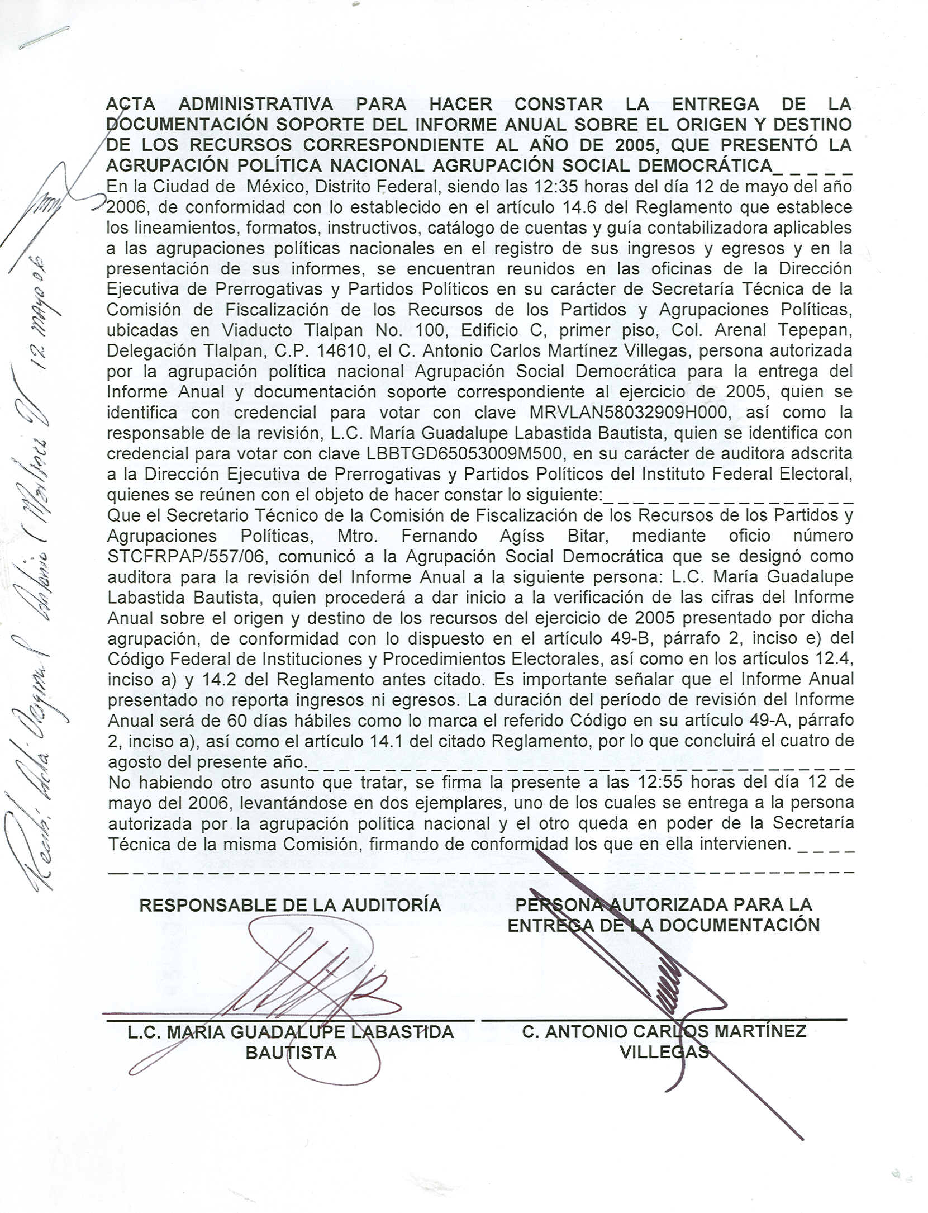

Anexo 2

